Na stáži jsem byla v Anglii, ve městě Portsmouth od 3.5 do 1.6. 2016. Stáže jsem se zúčastnila díky naší škole Obchodní akademie Praha s.r.o. a programu Erasmus +.
Pracovala jsem v kavárně The Chocolate Lounge, která vyrábí čokoládu a vyváží ji do celého světa, také se zde ale můžete posadit, dát si kávu a nějaký sendvič a pokud jste navštívili čokoládovnu poprvé, dostanete jeden čokoládový bonbónek zdarma.
Jaká byla moje pracovní náplň? Pracovala jsem od 8:30 do 16:30. Ráno jsem přišla, vystěhovali jsme venkovní stolečky a židle, roztáhli slunečníky a zametli smetí. Vevnitř jsem vyluxovala a vytřela, zkontrolovala, jestli je na každém stole dostatek cukru a ubrousků. Poté jsem nechala udělat nový led a čekala na první zákazníky. Když nikdo nechodil, uklízela jsem ledničky a mrazáky, případně jsem různě otírala poličky. Když přišli zákazníci, snažila jsem si s nimi povídat a obsloužit je, z toho vyplývá, že jsem i připravovala jídlo. Dělala jsem saláty, sendviche a panini. Taky jsem se naučila dělat Latté a Cappucino a vidět v nich rozdíl.
Co mi praxe přinesla? Je toho opravdu hodně. Naučila jsem se pracovat osm hodin každý den, a mohla jsem vidět, co všechno se musí v tak malé kavárně každý den dělat. Zvětšila jsem svojí slovní zásobu v angličtině díky každodenní komunikaci se zákazníky.
Bydlela jsem jen 20 minut pěšky od práce, takže to bylo úplně ideální. Bydlela jsem s jednou ze svých spolužaček. Bydlely jsme v rodině, která se ubytováváním studentů přímo živila, a tak nás tam bylo někdy i 20 studentů z celého světa v jednom domě, čili další možnost zlepšovat svou angličtinu. Protože každý vstával do práce v jiný čas, hromadná snídaně se nikdy nekonala. Měli jsme nonstop plnou lednici jídla (chleba, šunka, sýry, máslo, marmeláda, nutella, zelenina, ovoce, mléko) kam jsme si mohli kdykoliv zajít. Večeře byla vždy v 7 hodin večer, kdy jsme se všichni sešli u opravdu velkého stolu a naše host rodiče nás obsloužili jako v restauraci. Jídlo bylo opravdu dobré, dělali pro nás domácí pizzu, těstoviny, hamburgery, steaky…bylo toho hodně a všechno vynikající.
Ve volném čase jsem se podívala několikrát do Londýna a potom jsem si obešla většinu památek a parků ve městě, ve kterém jsem bydlela. Plánovala jsem toho víc, ale po osmi hodinách práce, když na to nejste zvyklí, vám to stačí.
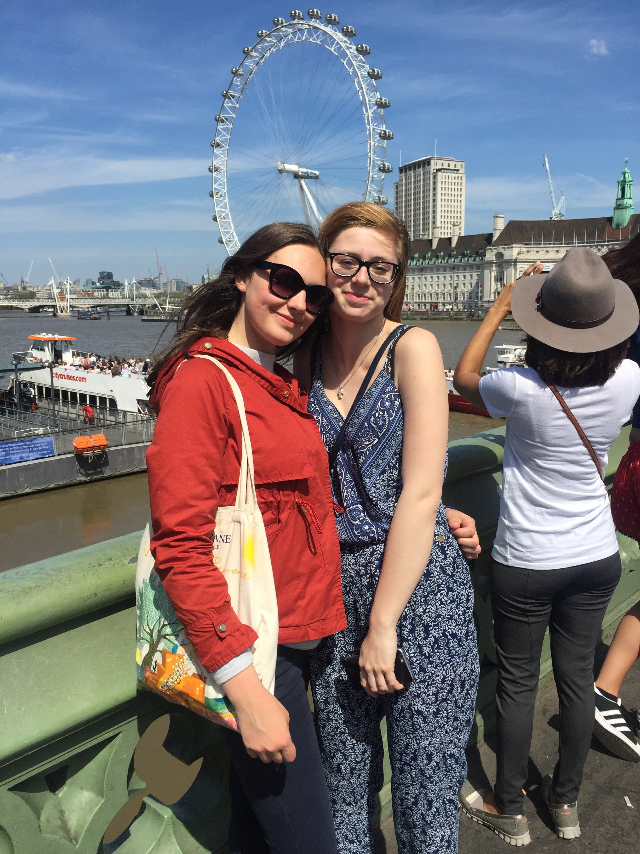
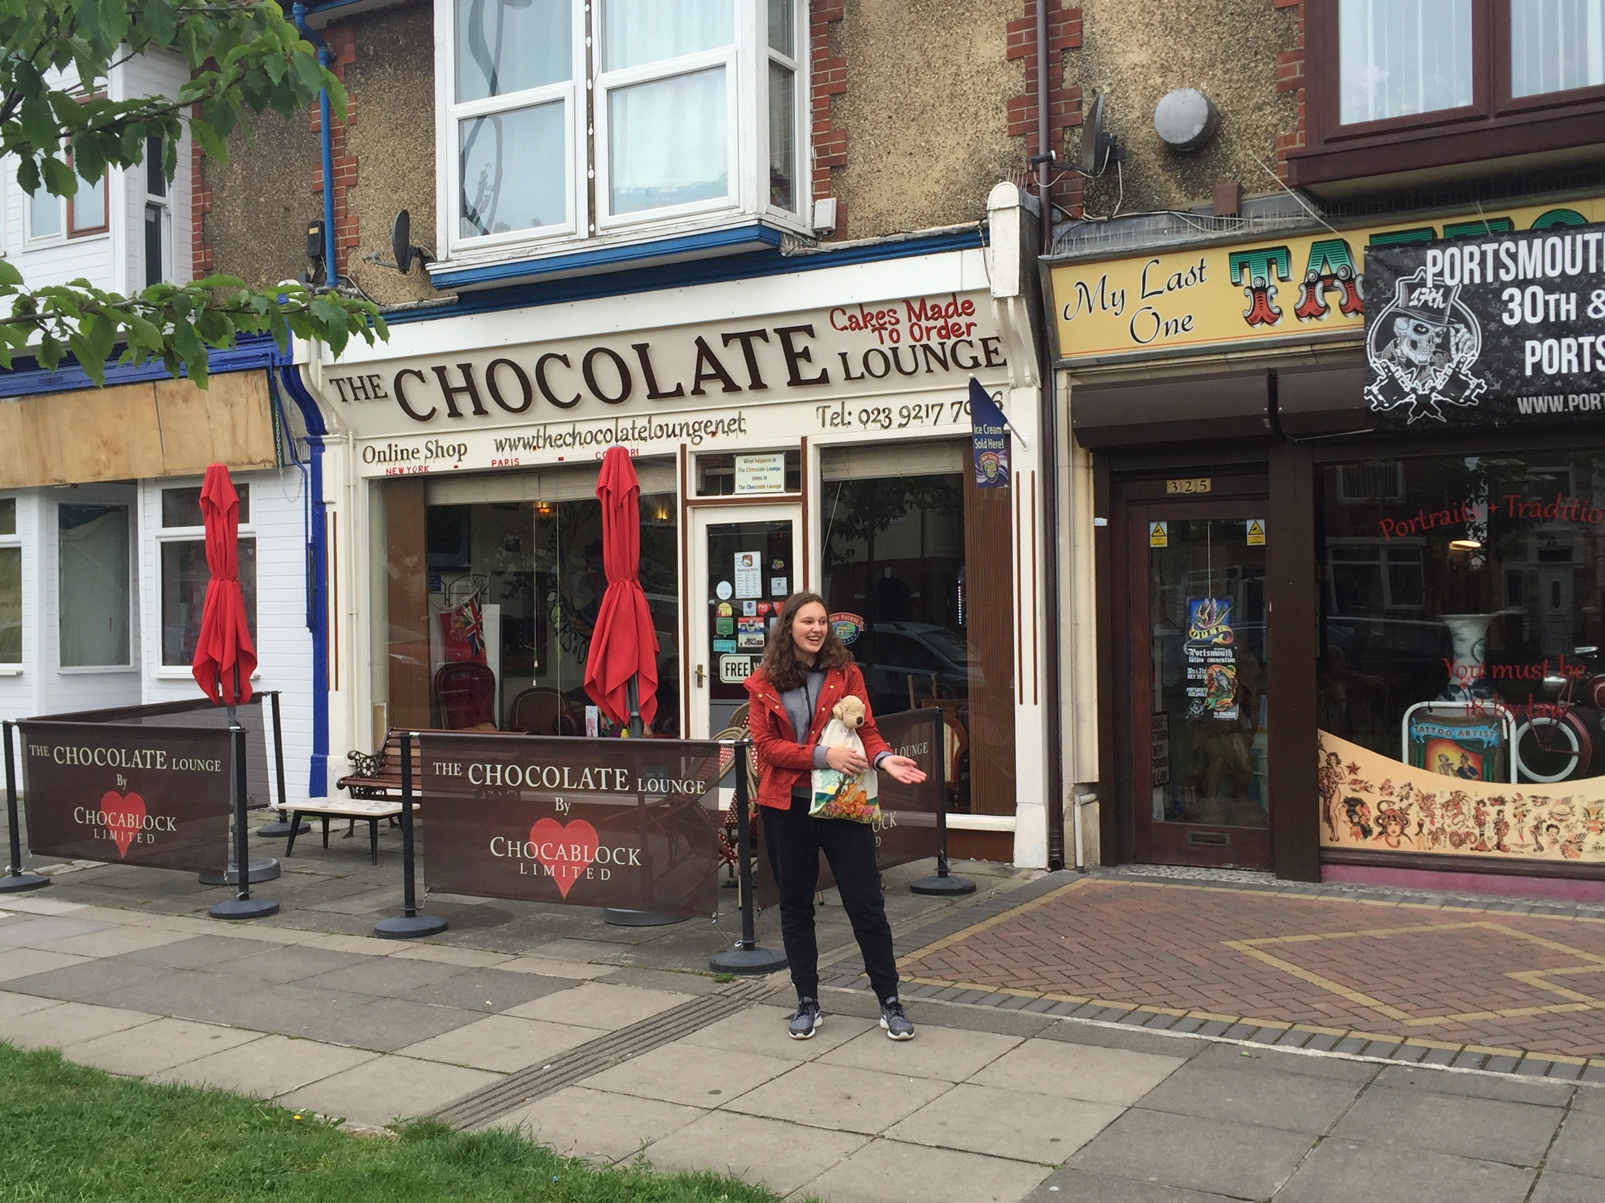
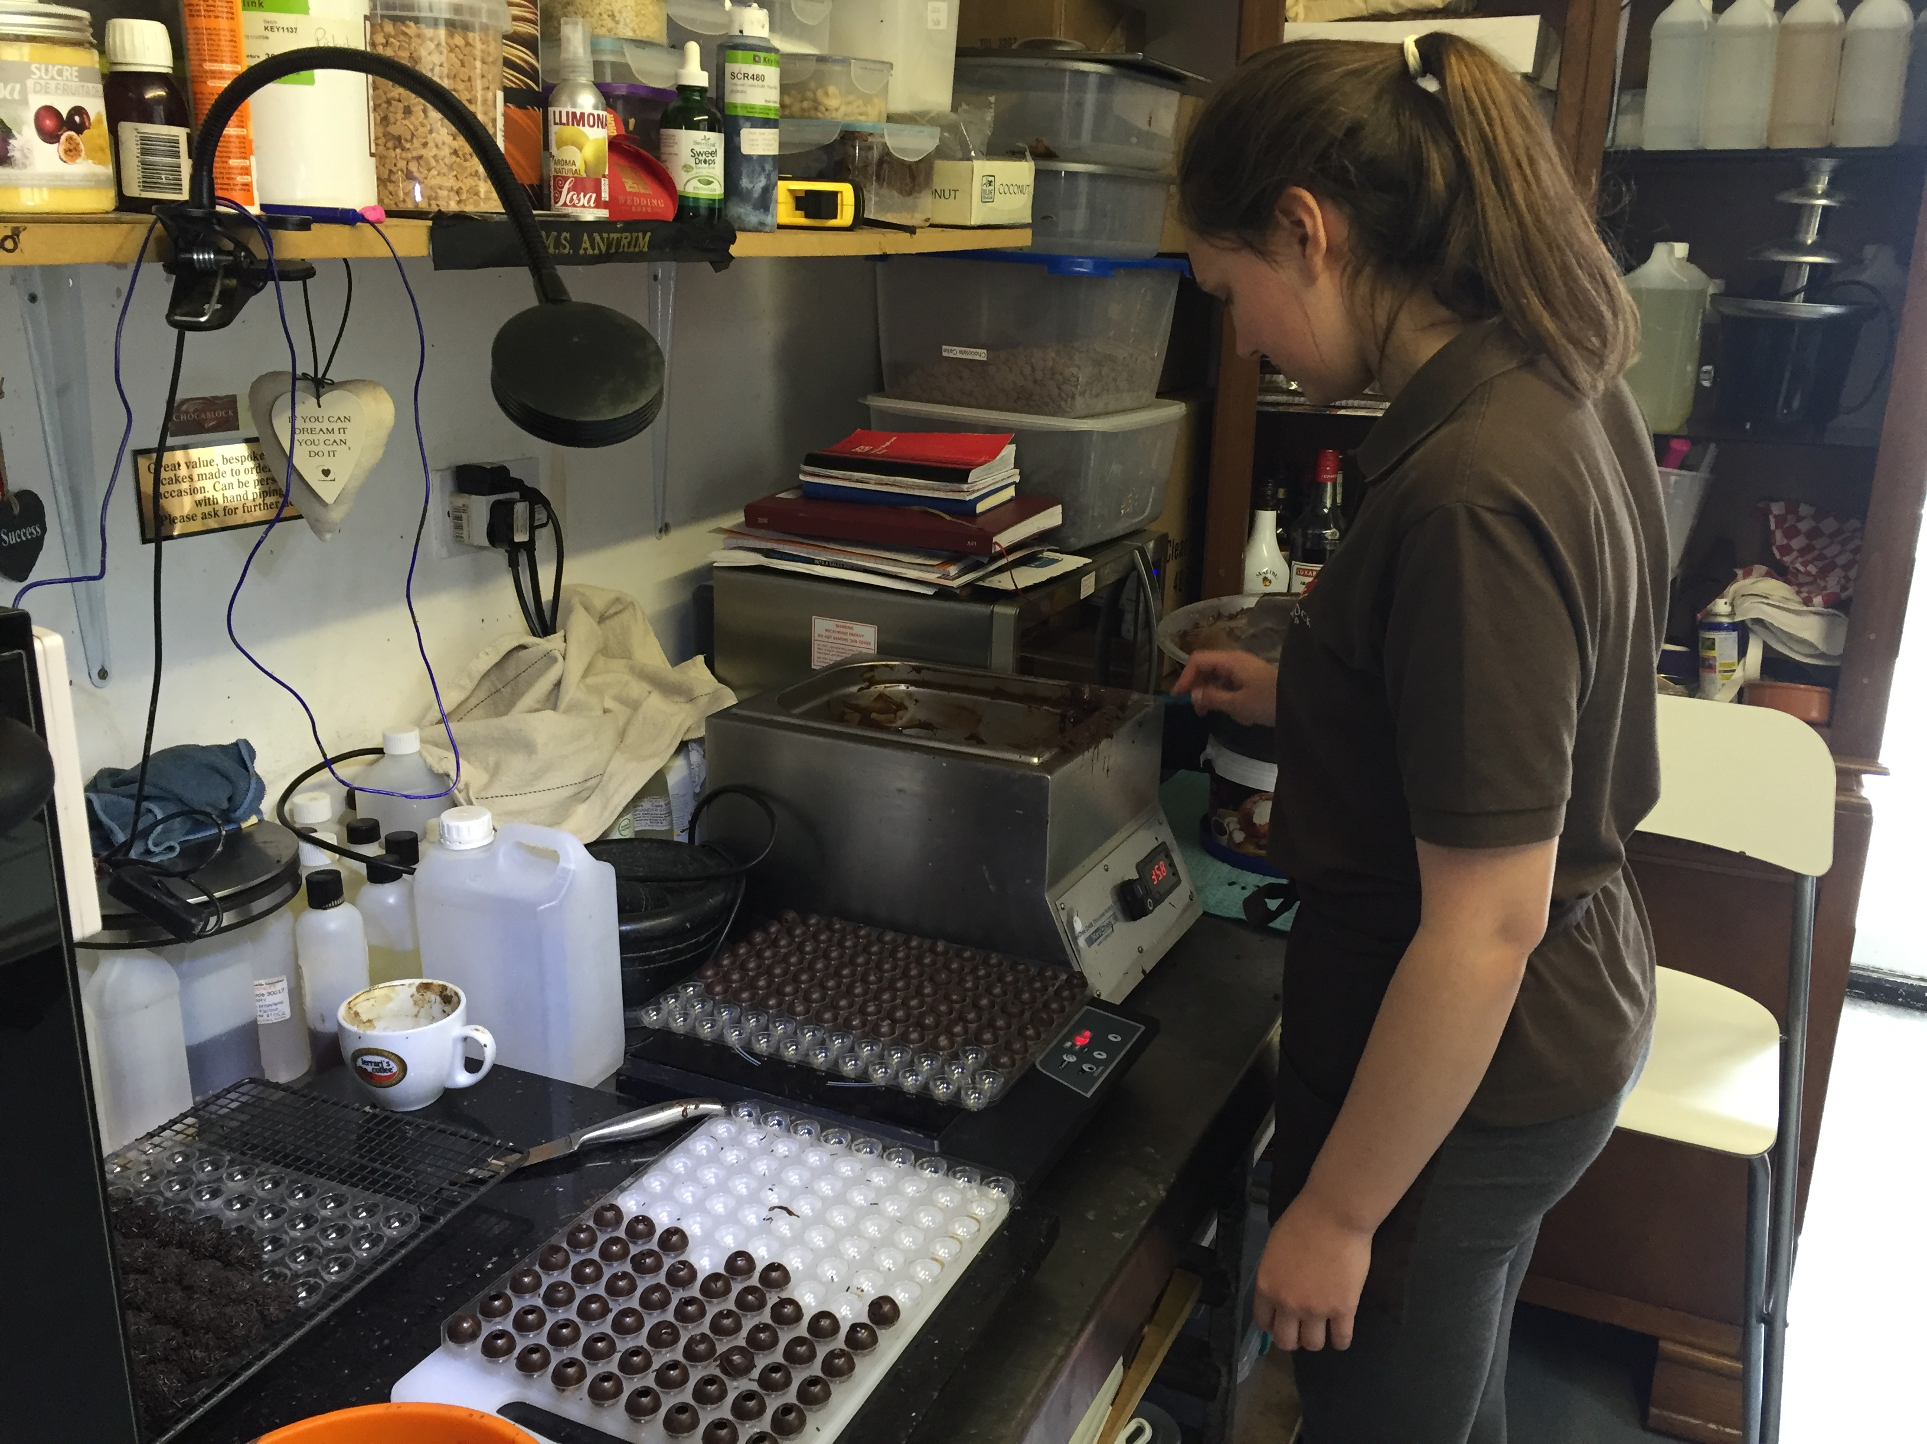
Grant evropského fondu uhradil opravdu úplně všechno. Letenky, ubytování, stravu a kartičku do autobusu na měsíc. Na stáž jsem se připravovala ve škole na dobrovolném semináři angličtiny, kde jsme procvičovali hlavně komunikaci, to mi také moc pomohlo. Celá stáž byla opravdu super a moc jsem si to užila, není nic, co bych mohla vytknout. Děkuju moc! Příští rok si chci zase podat přihlášku.

